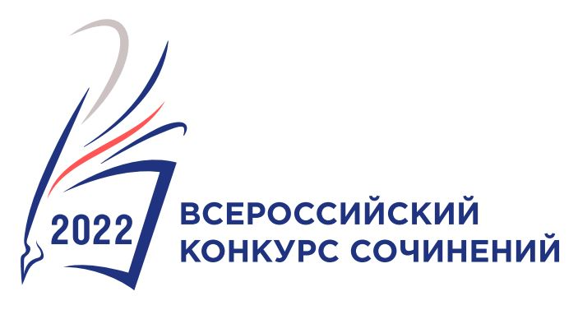

Протокол оценивания работ участников регионального этапа Всероссийского конкурса сочинений 2022 года

Субъект Российской Федерации, муниципальное образование,

государственная образовательная организация: _____________________________________

Дата: ______________________________________________________________

|  |  |  |  |  |
| --- | --- | --- | --- | --- |
| 4-5 классы | | | | |
|  | Оценка  ФИО  участника (полностью) | член жюри №1 | член жюри №2 | Итог |
| 1. |  |  |  |  |
| 2. |  |  |  |  |
| 3. |  |  |  |  |
| 4. |  |  |  |  |
| 6-7 классы | | | | |
|  | Оценка  ФИО  участника (полностью) | член жюри №1 | член жюри №2 | Итог |
| 1. |  |  |  |  |
| 2. |  |  |  |  |
| 3. |  |  |  |  |
| 4. |  |  |  |  |
| 8-9 классы | | | | |
|  | Оценка  ФИО  участника (полностью) | член жюри №1 | член жюри №2 | Итог |
| 1. |  |  |  |  |
| 2. |  |  |  |  |
| 3. |  |  |  |  |
| 4. |  |  |  |  |
| 10-11 классы | | | | |
|  | Оценка  ФИО  участника (полностью) | член жюри №1 | член жюри №2 | Итог |
| 1. |  |  |  |  |
| 2. |  |  |  |  |
| 3. |  |  |  |  |
| 4. |  |  |  |  |
| профессиональные образовательные организации | | | | |
|  | Оценка  ФИО  участника (полностью) | член жюри №1 | член жюри №2 | Итог |
| 1. |  |  |  |  |
| 2. |  |  |  |  |
| 3. |  |  |  |  |

Председатель Жюри ____________________ / ____________________ /

подпись расшифровка подписи

Член Жюри №1 ____________________ / ____________________ /

подпись расшифровка подписи

Член Жюри №2 ____________________ / ____________________ /

подпись расшифровка подписи